Н. Н. БАЖЕНОВ, Е. Г. ТРЕБИНА

ОСНОВЫ ПОМЕХОУСТОЙЧИВОСТИ

ЧАСТЬ 2

ОМСК 2005
Министерство транспорта Российской Федерации

Федеральное агентство железнодорожного транспорта

Омский государственный университет путей сообщения

Н. Н. Баженов, Е. Г. Требина

ОСНОВЫ ПОМЕХОУСТОЙЧИВОСТИ

Часть 2

Утверждено редакционно-издательским советом университета
в качестве методических указаний к лабораторным работам
по курсу «Теория передачи сигналов»

Омск 2005

ОГЛАВЛЕНИЕ

Введение ……………….……………………………………………….….……..  Лабораторная работа 1. Приемники двоичных немодулированных сигналов……………………..…………………….……………………………...  1.1. Краткие сведения из теории ………………………………………………  1.2. Описание лабораторной установки……………………………………....  1.3. Изучение приемника с одним отсчетом (первая часть лабораторной работы)……………………………………………………….……………………  1.3.1. Предварительные замечания и подготовка к работе……………..……  1.3.2. Порядок выполнения измерений ………………………………….…...  1.3.3. Содержание отчета по изучению приемника с однократным  отсчетом ……………………………………………………………………….…  1.4. Изучение приемника с интегратором (вторая часть лабораторной работы)……………………………………………………….……………………  1.4.1. Предварительные замечания и подготовка к работе ……………….…  1.4.2. Порядок выполнения измерений ……………………………………....  1.4.3. Содержание отчета по изучению приемника с интегратором………..  1.5. Контрольные вопросы………………………………………………….….  Лабораторная работа 2. Изучение свойств интегратора при приеме двоичных сигналов ……………………………………………………………………..  2.1. Краткие сведения из теории……………………………………………....  2.2. Описание лабораторной установки ……………………………………....  2.3. Порядок выполнения лабораторной работы……………………………..  2.4. Содержание отчета…………………………………………………….…..  2.5. Контрольные вопросы………………………………………………….….  Лабораторная работа 3. Изучение демодуляторов АМ-сигналов………….….  3.1. Краткие сведения из теории……………………………………………....  3.2.Описание лабораторной установки…………………………………….....  3.3. Порядок выполнения работы………………………………………….….  3.4. Содержание отчета………………………………………………………...  3.5. Контрольные вопросы………………………………………………….….  Лабораторная работа 4. Изучение демодуляторов ЧМ и ФМ сигналов ….…  4.1. Краткие сведения из теории………………………………………….…...  4.2. Описание лабораторных установок…………………………….………...  4.3. Порядок выполнения работы ………………………………………….....  4.4. Содержание отчета…………………………………………….…………..  4.5. Контрольные вопросы……………………………………………………..  Библиографический список …………………………………………………….. | 5  6  6  11  13  13  13  14  15  15  15  16  17  18  18  20  22  24  24  25  25  30  32  35  35  35  35  36  39  40  41  41
УДК 681.3
ББК 32.88-01
Б16

Основы помехоустойчивости. Часть 2: Методические указания к лабораторным работам по курсу «Теория передачи сигналов» / Н. Н. Баженов, Е. Г. Требина; Омский гос. ун-т путей сообщения. Омск, 2005. 42 с.

В методических указаниях представлены четыре лабораторные работы, выполняемые в виртуальной лаборатории в программной среде «Electronics Workbench, Version 5.0c», посвященные изучению методов обработки сигналов, теоретических обоснований построения приемников дискретных сигналов, определению помехоустойчивости демодуляторов при разных методах модуляции.
Предназначены для студентов специальностей 210700 – «Автоматика, телемеханика и связь на железнодорожном транспорте» – и 075600 – «Информационная безопасность телекоммуникационных систем» – очной и заочной форм обучения.

Библиогр.: 5 назв. Табл. 10. Рис. 24.
Рецензенты: канд. техн. наук, доцент В. Г. Осипов;
канд. техн. наук, доцент Ю. И. Слюзов.

© Омский гос. университет
путей сообщения, 2005
ВВЕДЕНИЕ

Помехоустойчивостью системы связи называется ее способность различать или восстанавливать сигнал с заданной достоверностью. Предельно достижимая помехоустойчивость называется потенциальной. Оценкой помехоустойчивости для дискретных систем связи является вероятность приема ошибочных битов, которая может быть установлена путем измерений за весьма большие интервалы времени (недели, месяцы, годы). При ограниченном времени наблюдений определяется коэффициент ошибок как отношение количества ошибочно принятых битов к общему количеству переданных. Этот способ будет использоваться при выполнении лабораторных работ. Часто в качестве критерия используется вероятность появления ошибочных знаков (комбинаций битов) или ошибочных блоков (совокупности определенного количества битов, иногда в несколько тысяч, передаваемых системой связи как единое целое).

Другой важной характеристикой помехоустойчивости является отношение сигнал/помеха. Минимальное значение этого отношения при заданной вероятности ошибки одного бита и является предельно достижимой помехоустойчивостью.
Методические указания содержат описания к четырем лабораторным работам. В первых двух изучаются принципы формирования структурных схем приемников немодулированных сигналов на основе критерия оптимального приема Котельникова. Рассматриваются приемники с однократным отсчетом и использованием метода накопления, определяется роль интегратора в повышении помехоустойчивости в зависимости от параметров сигнала и помехи. Следующие две работы предусматривают изучение приемников модулированных сигналов (АМ, ЧМ, ФМ) − принципы разработки структурных схем демодуляторов, помехоустойчивость при разных видах модуляции когерентных и некогерентных методов приема.
Все лабораторные работы проводятся в виртуальной лаборатории в программной среде «Electronics Workbench, Version 5.0» и могут выполняться самостоятельно студентами заочной формы обучения (в особенности при дистанционном методе), а также могут быть использованы студентами дневного обучения как дополнение к работам в физической лаборатории.

Лабораторная работа 1

Приемники двоичных немодулированных сигналов

Цель работы – изучить основные принципы формирования структурных схем оптимальных приемников двоичных сигналов с однократным отсчетом и интегратором, определить их помехоустойчивость.

1.1. Краткие сведения из теории

В основу критериев приема сигналов положен условный закон распределения вероятностей принимаемого сигнала W(y/S_{i}), который называется функцией правдоподобия. Естественно, что приемник должен вычислять эту функцию перед принятием решения. Введем некоторые условия, сопутствующие задаче приема сигналов. Во-первых, будем считать, что помеха носит аддитивный характер, т. е. складывается с полезным сигналом. Тогда на входе приемника случайный сигнал у = S + Х, где S – полезный сигнал; Х – помеха. Во-вторых, искажения сигнала на входе приемника отсутствуют. В-третьих, приемнику точно известно время начала и конца сигнала (сигнал предполагается конечным во времени). В-четвертых, известен закон распределения помехи.
Характеристики помехи, безусловно, определяют путь решения задачи приема сигналов. Примем, что помеха носит гауссовский характер. Основной ее характеристикой является закон распределения, который в данном случае нормальный:

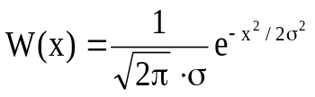, (1.1)

где σ − среднеквадратичное отклонение помехи, математическое ожидание принято нулевым.
Итак, помеха такого вида взаимодействует с сигналом, и на входе приемника получается аддитивная смесь. Такая смесь при элементарном сигнале показана на рис. 1.1. Из рисунка, в частности, следует, что сигнал зависит от времени, как и помеха, и если принимать решения, то это можно сделать либо по одному единственному отсчету, либо по совокупности отсчетов, следующих через интервал Δ t. В последнем случае перед принятием решения используется как бы вся информация о сигнале.

Δt
Помеха
Сигнал + помеха
Один отсчет
y
Т
t

Рис. 1.1. Сигнал на входе приемника

Сначала рассмотрим приемник с принятием решения по одному отсчету. Предположим, что в данный момент времени на входе приемника будет присутствовать случайный сигнал у. Его случайность возникает из-за помехи Х; само же постоянное значение сигнала на интервале 0 – Т вносит в эту случайность постоянную величину, т. е. математическое ожидание, поэтому закон распределения принимаемого сигнала будет таким же, как и помеха, т. е. нормальным, но с ненулевым математическим ожиданием, равным самому значению сигнала S.
В итоге имеем:

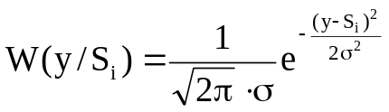, (1.2)

где S_{i} – сигнал нулевого или единичного бита.
Таким образом, для данного сигнала найдена функция правдоподобия.
Согласно критерию Котельникова демодулятор при решении должен проверять следующее неравенство:
S₀
S₁
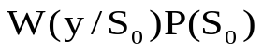 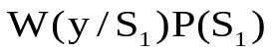. (1.3)

Принимаемый и передаваемый сигналы являются функциями времени. Предположим, что неравенство (1.3) проверяется в определенный момент времени, т. е. приемник работает по одному отсчету. При равных априорных вероятностях, т. е. 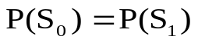, с учетом уравнения (1.2) из неравенства (1.3) имеем:

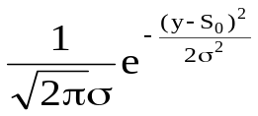 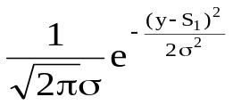 (1.4)
S₀
S₁
или
S₁
S₀
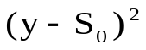 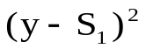.

Проведя элементарные преобразования с этим выражением, получим:

у 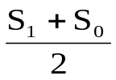. (1.5)
S₁
S₀

Условие (1.5) регистрации сигналов означает, что, приняв сигнал у, необходимо его сравнить с эталоном (S₀ + S₁)/2, который является как бы порогом в принятии решения. Поскольку порог отвечает оптимальному решению, его также называют оптимальным порогом. Структурная схема оптимального приемника, отвечающая условиям (1.5), приведена на рис. 1.2.
ИМ
РУ
Строб
S₀
S₁
Порог
(S₁ + S₂)/2

Рис. 1.2. Структурная схема оптимального приемника с однократным отсчетом:
ИМ – импульсный модулятор; РУ – решающее устройство

В качестве примера рассмотрим конкретную систему сигналов и схему приемника для них.
Допустим, S₀ = 0; S₁ = 1 B – немодулированные сигналы. При наличии на входе приемника гауссовской помехи оптимальный порог будет 0,5 В. С этим порогом будет сравниваться значение принимаемого сигнала, и в зависимости от неравенства приниматься решение. Форма сигнала на входе приемника и положение оптимального порога показаны на рис. 1.3.
S₀
Отсчет
у(t)
t
S₁
Оптим.
порог
₀

Рис. 1.3. Сигнал на входе приемника (σ₀ = σ₁)

К такому заключению на этом примере можно прийти и не прибегая к функции правдоподобия. Действительно, если один сигнал равен нулю, а другой – 1 В и на них накладывается помеха, то принимать решение, конечно, нужно по уровню 0,5 В. Однако так бывает не всегда. Сделаем, например, допущение, что в канале имеются нелинейности, например полупроводниковый диод с порогом ограничения. Тогда при сигнале S₀ уровень помехи будет мал, так как помеха ограничивается диодом, а при сигнале S₁ уровень помехи большой. Все это приводит к тому, что при сигнале S₀ среднеквадратическое значение помехи будет равно σ₀, а при сигнале S₁ − σ₁, причем σ₁ > σ₀. Сигнал на входе приемника для такого случая приведен на рис. 1.4.
Оптим. порог
t
Y(t)
S₀

Рис. 1.4. Сигнал на входе приемника (σ₀ < σ₁)

Сделать вывод для этого примера о положении оптимального порога не просто; можно только утверждать, что он будет опущен вниз от среднего значения сигнала. Полный ответ может быть получен только на основании неравенства (1.4), в котором в показателе экспоненты левой части неравенства будет σ₀, а в правой – σ₁. Функции правдоподобия для этого случая приведены на рис. 1.5.
Положение оптимального порога определяется значением y, при котором выражение (1.4) обращается в равенство или, иными словами, точкой, в которой пересекаются функции правдоподобия.
W(y/S_{i})
Оптим. порог
t
W(y/S₀)
W(y/S₁)

Рис. 1.5. Функции правдоподобия сигналов (σ₀ < σ₁)

Далее найдем структуру приемника, работающего по нескольким отсчетам, охватывающим весь сигнал. В этом случае, очевидно, нужно сравнивать усредненные значения правой и левой частей неравенства (1.4), т. е. интегралы:

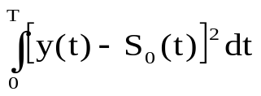 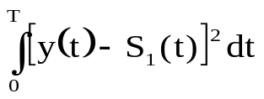. (1.6)
S₁
S₀

Принимая во внимание, что S₀ = 0 и S₁ = а, несложными преобразованиями получим критерий выбора:

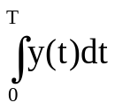 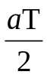 . (1.7)
S₁
S₀

На основании последней формулы можно построить оптимальную схему приемника (рис. 1.6).

Интегратор
Y(t)
Порог аT/2
Пороговое устройство
S₀

S₁

Рис. 1.6. Структурная схема оптимального приемника
двоичных сигналов с интегратором
Как будет доказано в дальнейшем, наличие интегратора увеличивает отношение сигнал/помеха, что приводит к уменьшению вероятности ошибки.
Более подробные сведения по данной теме можно найти в работах [1 – 3].

1.2. Описание лабораторной установки

Данная лабораторная работа выполняется в программной среде «Electronics Workbench, Version 5.0c». Обозначения, назначение и порядок изменения параметров всех элементов схем подробно приведены в работе [5].
Функциональная схема установки для изучения приемника, работающего по одному отсчету (см. рис.1.2) согласно неравенству (1.5), показана на рис. 1.7.
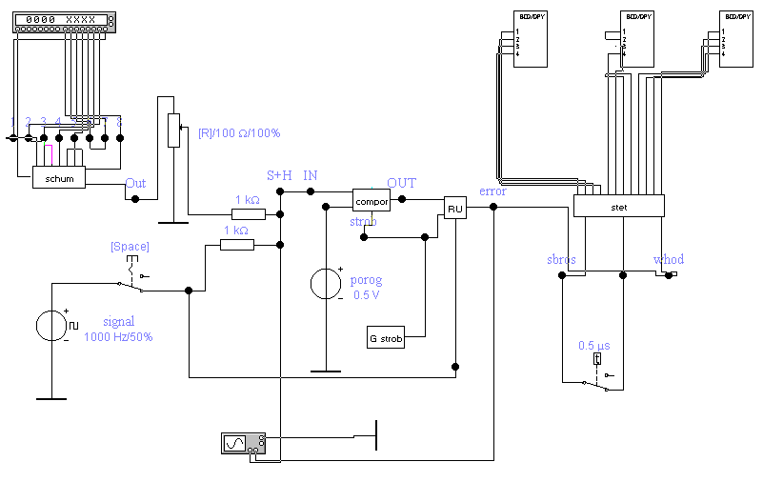
[R]/100 Ω/100 %
S+H IN
1 kΩ
OUT
error
1 kΩ
Out
[Space]
Signal
1000 Hz/50 %
strob
porog
0,5 V
stet
RU
Рис. 1.7. Функциональная схема установки для изучения приемника
с однократным отсчетом

В ее состав входят функциональные блоки, которые следует отразить в отчете в виде структурной схемы:
генератор помехи (шума), состоящий из генератора случайных слов и АЦП. Для регулировки выдаваемого напряжения на выходе имеется потенциометр. При генерации гауссовского сигнала в генератор слов загружается специальный файл;
генератор сигнала, выдающий прямоугольные импульсы частотой 1000 Гц; его можно отключить клавишей «Пробел»;
аналоговый сумматор сигнала и помехи, собранный на двух сопротивлениях по 1000 Ом;
компаратор, служащий для сравнения приходящего сигнала с порогом, который задается источником постоянного напряжения. Сравнение производится в середине длительности сигнала, и этот момент времени задается генератором строба;
решающее устройство, формирующее сигналы ошибки. Это логическое устройство работает как сумматор по модулю 2;
трехразрядный десятичный счетчик ошибок с индикацией результата на семисегментные индикаторы. При начале симуляции счетчик обнуляется;
двухканальный осциллограф для наблюдения процессов.
Функциональная схема установки для изучения оптимального приемника с интегратором (см. рис. 1.6), работающего согласно неравенству (1.7), приведена на рис. 1.8.
Отличие ее от предыдущей заключается в наличии интегратора, который усредняет сигнал, и только после этого производится его сравнение с опорным сигналом.
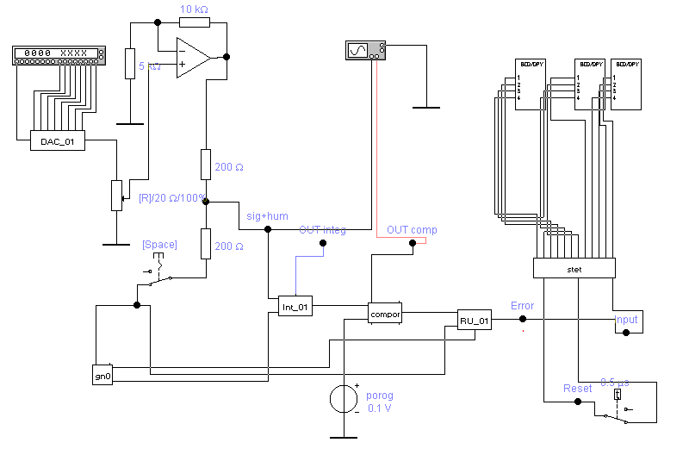
10 kΩ
5
kΩ
DAC_01
200 Ω
[R]/20 Ω/100 %
sig + hum
OUT
integ
OUT comp
BCD/
CPY
BCD/
CPY
BCD/
CPY

[Space]
200 Ω
porog
0,1 V
Error
stet
input
Reset
0,5 μs

Рис. 1.8. Функциональная схема для изучения приемника
с интегратором

В данной лабораторной работе изучаются приемники двух типов, но возможен вариант изучения только одного из них – по заданию преподавателя. В соответствии с этим указания по выполнению работы разделены на две части - для приемников с однократным отсчетом и с интегратором.

1.3. Изучение приемника с одним отсчетом
(первая часть лабораторной работы)

1.3.1. Предварительные замечания и подготовка к работе

Перед выполнением измерений необходимо:
1) запустить программу WB 5, ее ярлык находится на рабочем столе;
2) прочитать файл «Приемник 2», находящийся в папке «Лабораторные работы по ТПС»;
3) изучить схему канала связи на модели, выделить функциональные схемы источника сигнала, источника помехи, сумматора, моделирующего линию связи, приемника;
4) изучить функциональную схему приемника бинарных сигналов, выделить блоки стробируемого компаратора, принятия решения, подсчета числа ошибок;
5) обратить внимание на органы управления. Коэффициент деления потенциометра для регулировки уровня помехи устанавливается на латинской клавиатуре с помощью клавиш «R» и «Shift + R». Клавишей «Пробел» включается или выключается сигнал. Порог принятия решения задается путем редактирования источника на одном из входов компаратора;
6) для нормальной работы генератора случайных слов в него необходимо загрузить файл norm.dp (возможно, это уже сделано).

1.3.2. Порядок выполнения измерений

Для изучения работы приемника с однократным отсчетом следует произвести следующие действия:
1) включить режим симуляции;
2) снять осциллограммы помехи, сигнала и их сумму, присутствующую на входе приемника;
3) установить уровень помехи 0 % (фактически – это 100 %);
4) установить порог 0,5 В;
5) повторно включить режим симуляции;
6) измерить количество ошибок за время симуляции 50 мс.
Замечание. Время симуляции отсчитывается с момента запуска и контролируется внизу на рабочем экране. По истечении 50 мс программу требуется остановить, нажав клавишу «Пауза»;
7) рассчитать вероятность ошибки как отношение числа ошибок к числу переданных бит информации;
8) повторить п. 5 – 7 при порогах 1; 1,5; 2 В;
9) определить оптимальный порог;
10) при оптимальном пороге снять зависимость числа ошибок от уровня помехи. Уровень задать последовательно 100 (0), 80 (20), 60 (40), 40 (60), 20 (80) % от максимального уровня.

1.3.3. Содержание отчета по изучению приемника с однократным отсчетом

1) Теоретические основы работы приемника, пояснение понятия функции правдоподобия и ее роли в принятии решения.
2) Структурная схема лабораторной установки, включающая в себя источники сигнала и помехи, канал связи и приемник.
3) Таблицы результатов измерений, формы которых приведены ниже.

Таблица 1.1
Зависимость вероятности ошибки от порогового напряжения

U_{пор}, В | 0,5 | 1 | 1,5 | 2
Число ошибок
Вероятность Р_{о}

Таблица 1.2
Зависимость вероятности ошибки от уровня помехи

U_{пом}, % | 100 | 80 | 60 | 40 | 20
Число ошибок
Вероятность Р_{о}
4) Осциллограммы сигнала, помехи и их суммы.
5) Осциллограммы моментов возникновения ошибок и выводы о том, в каких состояниях сигнала они возникают (бит 0, бит 1).
6) Выводы по проделанной работе.

1.4. Изучение приемника с интегратором
(вторая часть лабораторной работы)

1.4.1. Предварительные замечания и подготовка к работе

1) Запустить программу WB-5, ее ярлык находится на рабочем столе. Прочитать файл «Приемник с интегратором» в папке «Лабораторные работы по ТПС».
2) Изучить схему канала связи на модели, в которую входят функциональные схемы источника сигнала, источника помехи, сумматора, моделирующего линию связи, блоков приемника.
3) Изучить работу функциональной схемы приемника бинарных сигналов, роль интегратора, стробируемого компаратора, блока принятия решения и блока подсчета числа ошибок. Обратить внимание на то, что переменный резистор для регулировки уровня помехи выставляется на латинской клавиатуре с помощью клавиш «R» и «Shift + R». Клавишей «SPACE» выключается сигнал.
4) Порог принятия решения задается путем редактирования источника, батареи на одном из входов компаратора. Для изменения порога дважды щелкните по изображению элемента и после открытия окна настройки установите нужное значение.
5) Для нормальной работы генератора случайных слов в него необходимо загрузить файл norm.dp. и проверить его работу (возможно, это уже сделано).

1.4.2. Порядок выполнения измерений

1) Включить режим симуляции.
2) Снять осциллограммы помехи, сигнала и их суммы, присутствующей на входе приемника. Эти эпюры снимаются в одном временном масштабе, что обеспечивает совместимость шкал.
3) Снять осциллограмму на выходе интегратора, совместив ее с предыдущими. Соответствующая точка контроля на схеме обозначена «out integ».
4) Установить с помощью переменного резистора уровень помехи 100 % – это соответствует максимальному уровню шума. Выключив сигнал, измерить уровень помехи на входе приемника с помощью критерия 3σ. Для этого выделить на экране осциллографа полосу напряжений, занимаемую помехой (размах), при нормальном распределении она составляет 6σ, а далее, поделив это напряжение на 6, определить значение, которое и будет действующим напряжением помехи σ.
5) Убрав с помощью переменного резистора помеху с входа приемника, измерить по осциллограмме уровень сигнала.
6) Восстановить помеху на входе приемника в 100 %, рассчитать отношение сигнал/помеха.
7) Установить порог 0,1 В.
8) Включить канал А осциллографа на источник сигнала, а канал В – в контрольную точку «Error» на схеме. В ней будут наблюдаться моменты возникновения ошибок.
9) Повторно включить режим симуляции.
10) Измерить количество ошибок за время симуляции 25 мс.
Замечание. Время симуляции отсчитывается с момента запуска и контролируется внизу на рабочем экране. По истечении 25 мс программу требуется остановить, нажав клавишу «Пауза».
11) Рассчитать вероятность ошибки как отношение числа ошибок к числу переданных бит информации.
12) Повторить п. 7 − 11 при порогах 0,2; 0,3; 0,4; 1; 1,6; 1,7; 1,8; 1,9 В.
13) Определить оптимальный порог.

1.4.3. Содержание отчета по изучению приемника с интегратором

1) Теоретические основы работы приемника. Функции правдоподобия и их роль в принятии решения. Роль интегратора.
2) Функциональная схема установки, включающая в себя источники сигнала и помехи, канал связи и приемник.
3) Таблицы результатов измерений, составленные по форме табл. 1.3.
Таблица 1.3

Зависимость вероятности ошибки от порогового напряжения

U_{пор}, В
Число ошибок
Вероятность Р_{о}

4) Осциллограммы сигнала, помехи и их суммы на входе приемника, осциллограммы на выходе интегратора. Все осциллограммы должны быть совмещены во времени.
5) Осциллограммы моментов возникновения ошибок и выводы о том, в каких состояниях сигнала они возникают (бит 0, бит 1).
6) Теоретические выводы по проделанной работе.

1.5. Контрольные вопросы

1) Какой приемник называется оптимальным?
2) Как принимается решение в приемниках немодулированных сигналов?
3) При каких немодулированных сигналах существует оптимальный порог?
4) Как меняется положение оптимального порога в зависимости от сигнала и помехи?
5) Как изменится характер ошибки при изменении порога относительно оптимального?
6) Как изменится оптимальный порог, если помехи у сигналов 0 и 1 будут различными?
7) В каком из двух приемников вероятность ошибки будет меньше и почему?
8) Как рассчитать вероятность ошибки?

Лабораторная работа 2

ИЗУЧЕНИЕ СВОЙСТВ ИНТЕГРАТОРА ПРИ ПРИЕМЕ

ДВОИЧНЫХ СИГНАЛОВ

Цель работы − ознакомиться со способами реализации метода накопления; изучить способность интегратора повышать соотношение сигнал/помеха в зависимости от параметров помехи.

2.1. Краткие сведения из теории

Любое приемное устройство, принимающее сигнал на фоне помех, можно представить структурной схемой, приведенной на рис. 2.1, где УОО – устройство оптимальной обработки; РУ – решающее устройство; y(t) – аддитивная смесь полезного сигнала s(t) и помехи n(t) на входе приемника; Z(t) – результат обработки в УОО; S_{ί} – решение в пользу одного из передаваемых сигналов.
УОО
РУ
Y(t)
z(t)
S_{i}

Рис. 2.1. Структурная схема приемника
При линейном способе обработки, который используется для приема дискретных сигналов, результат обработки может быть представлен в следующем виде:
Z(t) =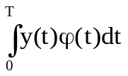, (2.1)

где φ(t) – временной функционал, определяемый методами обработки, в зависимости от которых классифицируются приемники.
Если φ(t) = 1, то имеет место интегральный прием, при φ(t) = s(t) приемник является корреляционным, при φ(t) = cos ωt – синхронным детектором, а при φ(t) = s(t – τ) – автокорреляционным. В случае, когда φ(t) совпадает с импульсной характеристикой фильтра, приемник работает по принципу оптимальной фильтрации [1 – 3].
Основной задачей любого метода обработки сигнала является повышение соотношения сигнал/помеха. В данной лабораторной работе изучается первый из перечисленных методов – интегральный. Он в свою очередь может быть реализован как при непрерывной, так и при дискретной обработке (рис. 2.2).
–
Σ

ИМ
f_{т}
y(t)
Z(t)

а б

Рис. 2.2. Интегральный метод приема
а – непрерывная обработка; б – дискретная обработка

Сигнал на выходе при дискретной обработке будет представлен так:

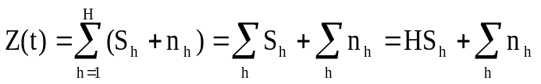, (2.2)

где S_{h} и x_{h} – отсчеты сигнала и помехи;
Н – количество отсчетов.
Найдем отношение мощностей сигнала и помехи на выходе. Мощности наиболее объективно отражают их характеристики, так как дают представление о сигнале и времени его существования. Мгновенная мощность сигнала в момент его окончания

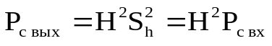. (2.3)

Если 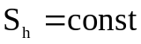, т. е. сигнал постоянен во времени, то 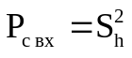.
Найдем мощность случайной помехи и ее дисперсию. Для этого воспользуемся формулами статистики, известными из теории сигналов.
Если помеха на входе и выходе имеет нулевое математическое ожидание, то 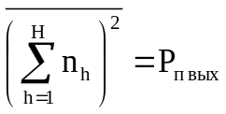(черта сверху означает усреднение). Квадрат суммы можно представить следующим образом:

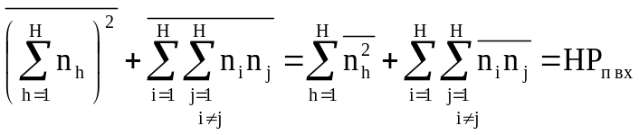, (2.4)
где 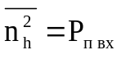.
Двойная сумма 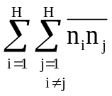 по смыслу является взаимной корреляцией между двумя отсчетами помехи, т. е. автокорреляционной функцией (АКФ). Если интервал корреляции помехи Δτ меньше временного шага дискретизации Δt, то статистическая связь отсутствует и данная величина равна нулю. Таким образом, при условии статистической независимости отсчетов помехи отношение мощностей сигнала и помехи

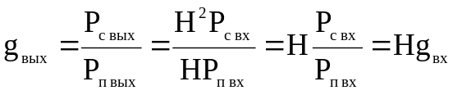. (2.5)

Чем больше Н, тем больше выходное соотношение сигнал/помеха.
Таким образом, интегральный метод увеличивает соотношение сигнал/помеха. Интегрирование сигнала при постепенном его наращивании показано на рис. 2.3. Помеха, так как она имеет знакопеременный характер, на выходе интегратора приближается к нулю (при условии 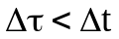).
Сигнал на входе
Помеха
Сигнал + помеха на выходе

Рис. 2.3. Интегрирование сигнала и помехи

В случае, когда Δτ > Δt, в пределах одного импульса имеется статистическая связь между отсчетами помехи (что соответствует меньшей скорости ее изменения ) и выигрыш в соотношении сигнал/помеха уменьшается.

2.2. Описание лабораторной установки

Лабораторная работа состоит из двух частей. В первой части исследуется автокорреляционная функция помехи, определяющая ее скорость изменения и частотный спектр. Во второй части устанавливается зависимость отношения сигнал/помеха на выходе интегратора от отношения сигнал/помеха на входе. Схема установки для измерения автокорреляционной функции приведена на рис. 2.4, в ее состав входят источник шума, состоящий из генератора случайных слов и цифро-аналогового преобразователя (ЦАП), и линия задержки. Остальные элементы носят вспомогательный характер. Для наблюдения применяется двухканальный осциллограф. Перед началом работы в генератор слов загружается файл «norm.dp». На осциллографе устанавливается режим «X/Y», позволяющий на одну пару отклоняющих пластин (X) подавать непосредственно случайный сигнал, а на вторую (Y) − задержанный. Задержка τ_{з} определяется параметрами линии, которые можно редактировать, дважды щелкнув по изображению линии задержки. На экране вычерчивается фигура, контуры которой представляют собой эллипс. По размерам осей этого эллипса можно определить коэффициент корреляции:

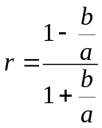 , (2.6)

где а, в – большая и малая ось соответственно, мм.
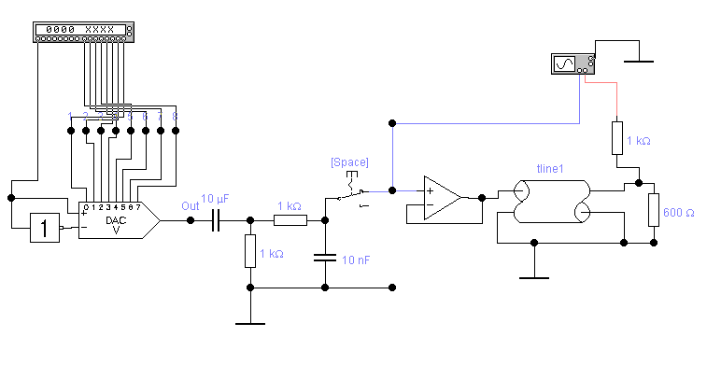
Out
10 μF
1 kΩ
1 kΩ
10 nF
[Space]
tline1
1 kΩ
600 Ω
DAC
V

Рис. 2.4. Схема для исследования функции АКФ
Чувствительности каналов X и Y осциллографа должны быть одинаковыми.
Во второй части лабораторной работы проверяется способность интегратора изменять соотношение сигнал/помеха в зависимости от интервала корреляции Δτ (другими словами, от скорости изменения помехи).
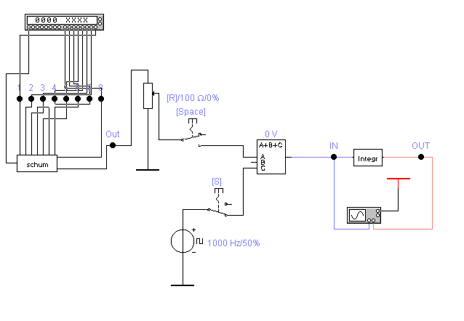
Схема для исследования работы интегратора приведена на рис. 2.5, в ее состав входят следующие устройства: генератор шума, источник сигнала, линия связи (сумматор), интегратор. Для наблюдения процессов используется двухканальный осциллограф, работающий в обычном режиме. Соответствующими клавишами можно отключать на входе интегратора либо сигнал, либо помеху.
0 V
IN
OUT
Integr
[R]/100 Ω/0%
[Space]
[S]
1000 Hz/50%
Out
schum
Рис. 2. 5. Схема исследования интегратора

2.3. Порядок выполнения лабораторной работы

Определение функции автокорреляции производится в следующем порядке:
1) запустить программу WB.5;
2) открыть файл «Автокорреляция»;
3) загрузить в генератор слов файл «norm.dp»;
4) изучить схему исследования;
5) Изменяя время τ_{з} линии задержки (1, 3, 5, 7, 10, 30 мкс), измерить длины осей эллипса и по формуле (2.6) рассчитать зависимость r = f (τ). Для установки задержки необходимо редактировать параметры линии, для чего дважды щелкнуть по ее изображению. Результаты измерений и расчетов занести в табл. 2.1.

Таблица 2.1.
Результаты измерения и расчета АКФ

τ , мкс
А, мм
в, мм
r

Исследование интегратора производится в следующем порядке:
1) открыть файл «Интегратор», находящийся в папке «Лабораторные работы»;
2) изучить схему лабораторной установки;
3) выключив шум, с помощью осциллографа снять эпюры входного и выходного напряжений интегратора. Определить максимальные амплитуды сигнала U_{c} _{вх} и U_{c} _{вых};
4) выключить сигнал и включить шум;
5) с помощью переменного сопротивления установить максимальный уровень шума;
6) зарисовать осциллограммы шума на входе и выходе интегратора;
7) методом 6σ определить уровень шума в вольтах на входе (U_{ш} _{вх}) и выходе (U_{ш} _{вых}) интегратора (см. описание метода в предыдущей работе);
8) повторить п. 7, задавая уровень шума 90, 80, 70, 60 и 50 %. Рассчитать соотношение сигнал/помеха на входе (К_{вх}) и выходе (К_{вых}) интегратора. Результаты измерений и расчетов занести в табл. 2.2;
9) открыть панель настройки генератора слов и сменить частоту генератора с 30 на 2 кГц;
10) повторить п. 4 – 8.

Таблица 2.2.
Результаты измерения соотношения сигнал/помеха

U_{c вх}, В
U_{c вых}, В
U_{ш} _{вх}, В
U_{ш} _{вых}, В
К _{вх}
К _{вых}

2.4. Содержание отчета

1) Структурная схема установки для определения коэффициента корреляции.
2) Эпюры напряжения на экране осциллографа при различных задержках τ.
3) Таблица результатов измерений и расчетов r = f(τ).
4) График автокорреляционной функции (АКФ).
5) Определенный по графику интервал корреляции Δτ.
6) Структурная схема установки для изучения интегратора.
7) Таблицы результатов измерений и расчетов отношений сигнал/помеха на входе и выходе интегратора.
8) Графики К _{вых} = f(К _{вх}).
9) Заключение о влиянии интервала корреляции помехи на эффективность работы интегратора.

2.5. Контрольные вопросы

1) В чем отличие методов накопления при непрерывной и дискретной обработке?
2) Как характеристики помехи влияют на время интегрирования?
3) При каких условиях работа интегратора эффективна?
4) Для чего применяется интегратор?

Лабораторная работа 3

Изучение демодуляторов АМ-сигналов

Цель работы – изучить принципы построения и помехоустойчивость демодулятора амплитудно-модулированных сигналов при воздействии помех.

3.1. Краткие сведения из теории

Критерии качества приема определяют правила построения оптимальных приемников и для модулированных сигналов. При гауссовской помехе критерий Котельникова (идеального наблюдателя) может быть представлен неравенством (1.4). Усредним по времени (проинтегрируем) показатели степеней:

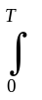(y-S₀)²/2σ². (3.1)

После несложных преобразований это выражение можно записать в ином виде:

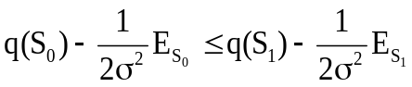, (3.2)

где q(S_{i}) = 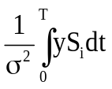 – взаимная корреляция между принимаемым (y) и передаваемым (S_{i}) сигналами;
E_{Si} =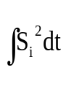 – энергия передаваемого сигнала.
Приведенные выражения позволяют сформировать структурную схему оптимального приемника, она должна содержать звенья, с помощью которых получаются две функции для каждого сигнала. Далее должно быть решающее устройство, которое определяет, по какой из ветвей обработки имеется максимальный результат, и тому сигналу отдается предпочтение в решении. Это положение иллюстрируется схемой, приведенной на рис. 3.1.
Более определенный вид оптимального приемника будет зависеть от вида принятых сигналов [1 − 4].

Х
−
−
Х

РУ
y(t)

S₀(t)
S₁(t)
0,5 Е₀
0,5 Е₁
S₀
S₁

Рис. 3.1. Структурная схема оптимального приемника

Рассмотрим демодулятор амплитудно-модулированных сигналов: S₀ = 0, S₁ = A₀cos ω₀t (рис. 3.2).
Т
Т
S(t)
х
S₀
S₁
Так как S₀ = 0, то энергия этого сигнала Е₀ = 0, взаимная корреляция q(S₀) = 0. Таким образом, результат обработки по верхней ветви (см. рис. 3.1) будет равен 0. По нижней ветви результат будет таким:
Рис. 3.2. Сигналы при амплитудной
модуляции

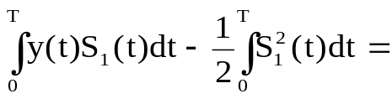
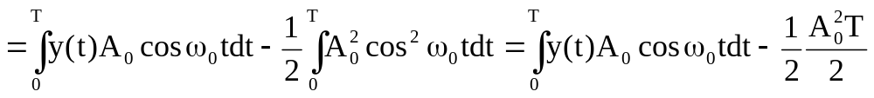. (3.3)

В итоге получается так, что оптимальный приемник должен анализировать неравенство, которое следует из (2.6):

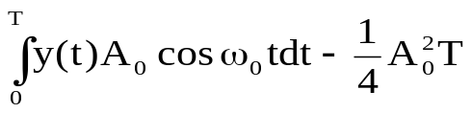 0 (3.4)
S₁
S₀
или
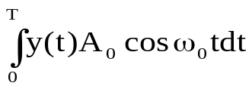 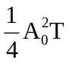. (3.5)
S₁
S₀

В результате этого анализа схема, приведенная на рис. 3.1, упрощается и принимает вид, приведенный на рис. 3.3.
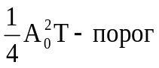
А₀cosω₀t
Х
РУ
y(t)

S₀
S₁

Рис. 3.3. Оптимальный демодулятор при амплитудной модуляции

Первые два блока приемника – это коррелятор; полученное значение взаимной корреляции сравнивается с порогом , после чего принимается решение. Отметим, что для оптимальной обработки требуется знать параметры передаваемого сигнала S₁: амплитуду А₀, частоту ω₀ и фазу (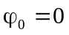). Такой способ приема сигналов при полностью известном передаваемом (а в приемнике – ожидаемом) сигнале называется когерентным.
Разберем структуру частотного демодулятора: S₀ = Scоsω₀t; S₁ = Scоsω₁t (см. рис. 3.4).
t
ω₀
S
S₀
S₁
ω₁
Рис. 3.4. Сигналы
при частотной модуляции
телеграфа

Так как энергии сигналов равны (Е₀ = Е₁), то неравенство (3.2) упрощается, и критерий проверки сводится к сравнению двух функций корреляции:

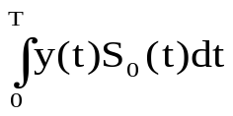 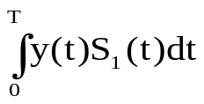. (3.6)
S₀
S₁

Смысл функции корреляции состоит в оценке статистической связи между сигналами. Естественно, с каким из двух сигналов «теснее» связан принимаемый сигнал, тому и должен отдать предпочтение приемник. Структурная схема оптимального приемника при частотной модуляции приведена на рис. 3.5.
Х
Х

РУ
y(t)

S⋅cosω₀t
S₀
S₁
Scosω₀t
Рис. 3.5. Схема оптимального
демодулятора ЧМ-сигналов
Таким образом, на этих двух примерах мы выяснили, что структура приемника зависит от системы применяемых сигналов. Но их вид в системе связи определяет не только это, но и помехоустойчивость системы связи. Различить при приеме сигналы S₀ = 1 В и S₁ = 1,1 В приемнику сложнее, чем сигналы S₁ = 1 В и S₀ = −1 В.
Вероятность ошибки как основная характеристика помехоустойчивости будет зависеть не только от интенсивности помех, но и от вида сигналов. Прежде чем сделать какое-то заключение, проведем анализ вероятности ошибки оптимального приемника.

Одним из критериев помехоустойчивости является вероятность ошибочного приема бита р_{ош}, которая зависит от отношения сигнал/помеха и определяется следующим образом:

Р_{ош} = 1 – F(x), (3.7)

где F(x) = 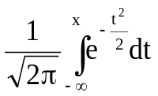 – функция Лапласа;
х – аргумент функции.
В зависимости от вида модуляции аргумент х принимает различные значения: х = 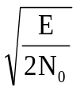 при АМ; х = 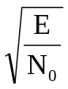 при ЧМ; х =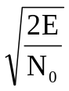 при ФМ (если фазовый сдвиг составляет 180º), где E – энергия элементарного сигнала; N₀ – спектральная плотность мощности шума.
Из этих соотношений видно, что наибольшая вероятность ошибки получается при АМ, а наименьшая – при ФМ. Более подробно теоретические сведения о помехоустойчивости демодуляторов даны в [3, 4].
Приведенные выше схемы и теоретические выводы справедливы для когерентных приемников, при формировании которых имеются точные сведения о параметрах передаваемых сигналов – амплитуде, фазе, частоте. Такая ситуация характерна для многих каналов проводной связи, однако нередко фазу приходящего сигнала точно оценить не удается. Приемник, построенный в предположении, что начальная фаза приходящего сигнала неизвестна и может принимать любое значение на интервале 0 – 2π, называется некогерентным. В этом случае сравниваются не функции правдоподобия, а их математические ожидания, которые позволяют усреднить эти функции по всем возможным значениям фазы:

М[W(y/S₁)] > M[W(y/S₂)]. (3.8)

После преобразований это выражение можно представить так:

>
.
S₁
(3.9)

Полученное соотношение позволяет формировать обобщенную структурную схему некогерентного приемника, она должна иметь две ветви – для двух частей неравенства, в каждую из которых следует включить согласованный фильтр и амплитудный детектор. Напряжения на выходах фильтров Ф₁ и Ф₂, согласованных с сигналом, соответствуют интегралам неравенства, т. е. пропорциональны функциям взаимной корреляции; амплитудный детектор Д выделяет огибающие (модули) этих функций. Обобщенная структурная схема может быть конкретизирована для различных методов модуляции подобно тому, как это было сделано для когерентного приемника.
В общем случае некогерентный метод приема дает большую вероятность ошибки, чем когерентный, но конкретные соотношения зависят от вида сигнала и свойств канала.

Обобщенная структурная схема некогерентного приемника приведена на рис. 3.5.

Ф₁
Ф₁
Д
Д
РУ
Y(t)

Рис. 3.6. Обобщенная структурная схема некогерентного приемника
3.2. Описание лабораторной установки

В лабораторной установке в среде программного средства ЕWB 5.1 моделируются источники сигналов и помех, линия связи, где складываются напряжения источников, и сам демодулятор – приемник со счетчиком ошибок.
Схема установки при оптимальном когерентном приеме АМ сигналов приведена на рис. 3.7.
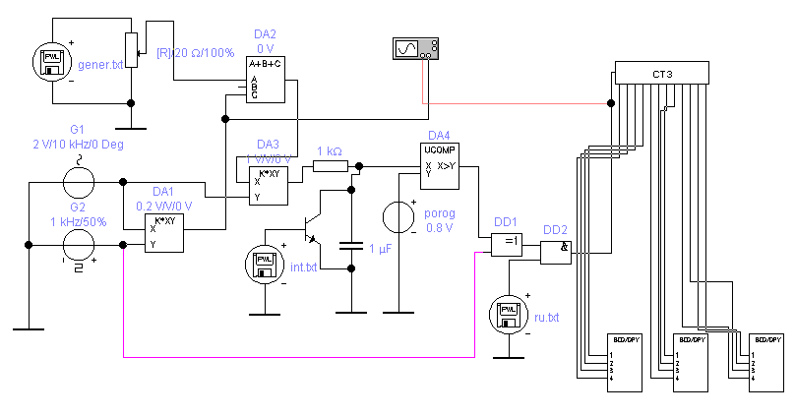
DA2
0 V
gener.txt
[R] /20 Ω/100%
G1
2 V/10 kHz/0 Deg
DA3
0,2 V/V/0 V
DA1
0,2 V/V/0 V
G2
1 kHz/50 %
1kΩ
DA4
DD2
DD1
ru.txt
int.txt
1μF
porog
0,8 V
стз
BCD/
CPY
BCD/
CPY
BCD/
CPY
1
2
3
4
1
2
3
4
1
2
3
4
Рис. 3.7. Схема установки для изучения когерентного АМ-демодулятора

Несущая частота 10 кГц, вырабатываемая генератором G1, модулируется на аналоговом перемножителе DA1 по амплитуде информационным цифровым сигналом (меандром) с частотой 1 кГц, поступающим с генератора G2. Генератор gener является источником случайного сигнала с нормальным законом распределения. В сумматоре DA2, имитирующем линию связи, полученный модулированный сигнал складывается с помехой, уровень которой определяется переменным резистором R1 (значение в процентах устанавливается на латинской клавиатуре клавишами «R» и «Shift + R»).
Демодулятор состоит из аналогового перемножителя DA3, в котором принимаемый искаженный сигнал перемножается с эталонным сигналом несущей, стробируемого интегратора, выполненного на элементах R1, кОм, и С1, мкФ и решающего устройства – компаратора DA4, сравнивающего результат интегрирования с порогом, значение которого определяется источником постоянного напряжения porog.
В состав блока обнаружения ошибок входит схема неравнозначности DD1, сравнивающая принятый и переданный биты в конце каждого битового интервала (необходимое стробирование обеспечивается задающим генератором ru и схемой логического умножения DD2). По результатам сравнения выдает сигнал об ошибке. Количество битовых ошибок подсчитывается трехразрядным десятичным счетчиком CT и отображается на индикаторах.
Используя схему, приведенную на рис. 3.7, можно изучить влияние порога на вероятность ошибки при АМ и провести оценку вероятности битовой ошибки при различных значениях уровня шума.
Схема для изучения некогерентного демодулятора приведена на рис. 3.8.
Многие ее элементы повторяют предыдущую схему. Имеются генераторы сигнала и помехи, компаратор, логическая схема выявления ошибок. Отличается только решение самого демодулятора. В его состав входит амплитудный детектор (диод и RC-фильтр).
В схемах, приведенных на рис. 3.7 и 3.8, имеется возможность исследовать влияние напряжения порога и уровня шума на решение приемника.
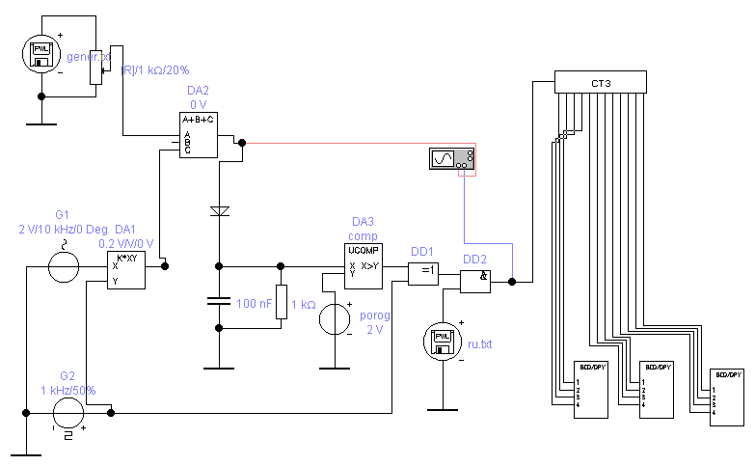
gener.txt
[R]/1 kΩ/20 %
DA2
0 V
DA3
comp
DD1
DD2
G1
2 V/10 kHz/0 Deg DA1
0,2 V/V/0 V
G2
1 k Hz/50 %
100 nF
1 kΩ
porog
2 V
ru.txt
BCD/
CPY
BCD/
CPY
BCD/
CPY
стз
1
2
3
4
1
2
3
4
1
2
3
4

Рис. 3.8. Схема установки для изучения некогерентного АМ демодулятора

3.3. Порядок выполнения работы

1) Открыть файл «АМ когерентный» в папке «Демодуляторы».
2) Загрузить в функциональные генераторы текстовые файлы int, ru, gener, для чего открыть окно редактирования, дважды щелкнув по изображению генератора и сделать необходимые установки.
3) Изучить схему лабораторной установки.
4) Включить симуляцию. Снять эпюры напряжения на выходе интегратора, сигнала, помехи и их суммы на входе демодулятора,
5) С помощь переменного резистора установить максимальный уровень шума и измерить по осциллограмме уровень сигнала и шума на входе демодулятора (на выходе сумматора). Для этого необходимо поочередно отключить на выходе сумматора сигнал и шум. Действующее напряжение шума U_{ш} определить по критерию 3σ так: полуразмах шумовой дорожки на экране осциллографа, выраженный в вольтах, разделить на три.
6) Установить зависимость вероятности ошибки от порога демодулятора, заполнить табл. 3.1.
Для определения оптимального порога принятия решения уровень шума назначается равным 60 % от максимально возможного путем установки переменного сопротивления в соответствующее положение.
Количество ошибок n_{ош} измеряется за время симуляции 200 мс (за это время передается 400 битов информации, N = 400) при значениях порога 0; 0,4; 0,8; 1,2 и 1,6 В. Вероятность ошибки при каждом значении порога рассчитывается как 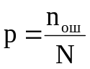. Результаты измерений и расчетов свести в табл. 3.1.

Таблица 3.1.
Зависимость ошибки от порога демодулятора

Порог U_{пор}, В | 0,0 | 0,4 | 0,8 | 1,2 | 1,6
Количество ошибок n_{ош} n_{ош}
Вероятность ошибки Р

7) Установить зависимость вероятности ошибки от отношения сигнал/шум, заполнить табл. 3.2.
Количество ошибок также определяется за время симуляции 200 мс, порог назначается оптимальным, а уровень шума устанавливается относительно максимального.

Таблица 3.2
Зависимость вероятности ошибки
от отношения сигнал/помеха при когерентном приеме АМ-сигналов

Уровень шума U_{ш}/ U_{ш мах} | 0,0 | 0,2 | 0,3 | 0,6 | 0,7 | 0,8 | 0,9 | 1,0
Отношение сигнал/помеха
Количество ошибок N_{ош}
Вероятность ошибки р_{ош}

8) Открыть файл «АМ некогерентный» в папке «Демодуляторы».
9) Загрузить в функциональные генераторы текстовые файлы ru, gener, для чего открыть окно редактирования, дважды щелкнув по изображению генератора, и сделать необходимые установки.
10) Изучить схему лабораторной установки с некогерентным демодулятором.
11) Включить симуляцию, снять эпюры напряжения на выходе детектора, сигнала, помехи и их суммы на входе демодулятора.
С помощь переменного резистора установить максимальный уровень шума и измерить по осциллограмме уровень сигнала и шума на входе демодулятора (на выходе сумматора). Для этого необходимо поочередно отключить на выходе сумматора сигнал и шум. Действующее напряжение шума определить по критерию 3σ [4].
12) Выполнить п. 6 для некогерентного демодулятора при уровне шума 20 % и заполнить табл. 3.3 .

Таблица 3.3
Зависимость вероятности ошибки от порога
при некогерентном демодуляторе

Порог , U_{пор}, В | 0,0 | 0,5 | 1,0 | 1,5 | 2,0
Количество ошибок n_{ош}
Вероятность ошибки р

13) Выполнить п. 7 для некогерентного демодулятора и заполнить табл. 3.4.

Таблица 3.4
Зависимость вероятности ошибки
от отношения сигнал/помеха некогерентного демодулятора

У Уровень шума U_{ш}/ U_{ш мах} | 0,0 | 0,2 | 0,3 | 0,4 | 0,6 | 0,8 | 1,0
Отношение сигнал/помеха
Количество ошибок N_{ош}
Вероятность ошибки р_{ош}

3.4. Содержание отчета

1) Структурные схемы установок исследования демодуляторов.
2) Описание блоков схем.
3) Эпюры напряжений в контрольных точках, имеющих принципиальное значение в работе устройств.
4) Заполненные табл. 3.1 – 3.4.
5) Графики зависимостей Р_{ош} = F(U_{с}/U_{ш}), построенные в одной системе координат для когерентного и некогерентного демодулятора.
6) Графики зависимостей Р_{ош} = F(U_{пор}), построенные в одной системе координат для когерентного и некогерентного демодулятора.
7) Выводы по проделанной работе.

3.5. Контрольные вопросы

1) Определение когерентного и некогерентного приема сигналов.
2) Какое правило решения используется при когерентном и некогерентном приеме?
3) В чем сложность реализации когерентного демодулятора?
4) Как осуществляется обработка сигнала при когерентном и некогерентном приеме?
5) Почему достоверность передачи при когерентном и некогерентном способах приема различна?
6) Приведите структурные схемы исследуемых демодуляторов.

Лабораторная работа 4

Изучение демодуляторов ЧМ- и ФМ-сигналов

Цель работы – изучить принципы построения и помехоустойчивость демодуляторов частотномодулированных и фазомодулированных сигналов.

4.1. Краткие сведения из теории

Теоретические сведения были изложены при описании лабораторной работы 3, а также в работах [1 – 4].
4.2. Описание лабораторных установок

Виртуальные лабораторные установки каналов связи с демодуляторами ЧМ-сигналов когерентного и некогерентного типов, а также с когерентным демодулятором ФМ-сигналов выполнены в программной среде Electronics Workbench Version 5.0c.
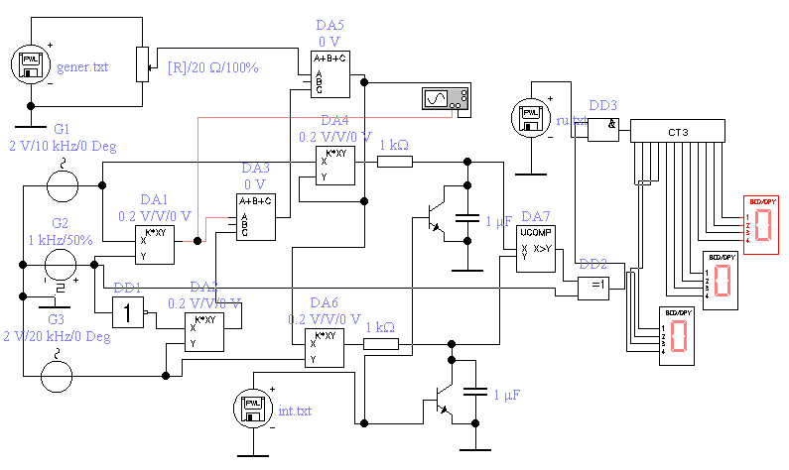
Схема измерения помехоустойчивости при оптимальном когерентном приеме ЧМ сигналов приведена на рис. 4.1.
DA5
0 V
gener.txt
[R]/20 Ω/100%
2 V/10 kHz/0 Deg
G1
G2
1 kHz/50 %
DA1
0,2 V/V/0 V
DA3
0 V
0,2 V/V/0 V
DA4
1 kΩ
DA7
DD3
стз
ru.txt
1μF
2 V /20 kHz/0 Deg
G3
DD1
0,2 V/V/0 V
DA2

DA6
0,2 V/V/0 V
1 kΩ
int.txt
1μF
DD2

Рис. 4.1. Схема установки для изучения когерентного ЧМ-демодулятора

Информационный цифровой сигнал (меандр f = 1 кГц), источником которого является генератор G2, поступает на входы аналоговых перемножителей DA1 и DA2, причем на вход DA1 − без преобразований, а на вход DA2 − через инвертор DD1. Таким образом, на входах перемножителей формируются парафазные сигналы, каждый из которых модулирует свою несущую. Генераторы несущих частот G1 и G3 формируют гармонические сигналы с частотами f₁ = 10 кГц (соответствует «1») и f₂ = 20 кГц (соответствует «0»). Процесс модуляции заканчивается сложением выходных сигналов перемножителей в сумматоре DA3.
Генератор gener является источником случайного сигнала с нормальным
законом распределения. В сумматоре DA5, имитирующем канал связи, полу-
ченный модулированный сигнал складывается с помехой, уровень которой определяется переменным резистором R1 (значение в процентах устанавливается на латинской клавиатуре клавишами «R» и «Shift + R»).
Демодулятор состоит из двух идентичных ветвей, каждая из которых содержит аналоговый перемножитель (DA4 и DA6), в котором принимаемый искаженный сигнал перемножается с эталонным сигналом несущей и стробируемого интегратора (элементы R и С). Сброс интеграторов осуществляется при подаче на базы транзисторов коротких импульсов положительной полярности. Данные импульсы формируются в конце каждого бита генератором int.
Результаты обработки ветвей поступают на решающее устройство – компаратор DA7, сравнивающий напряжения интеграторов между собой. В состав блока обнаружения ошибок входит схема неравнозначности DD2, которая сравнивает принятый и переданный биты в конце каждого битового интервала (необходимое стробирование обеспечивается задающим генератором ru и схемой логического умножения DD3) и по результатам сравнения выдает сигнал об ошибке. Количество битовых ошибок подсчитывается трехразрядным десятичным счетчиком CT и отображается на индикаторах.
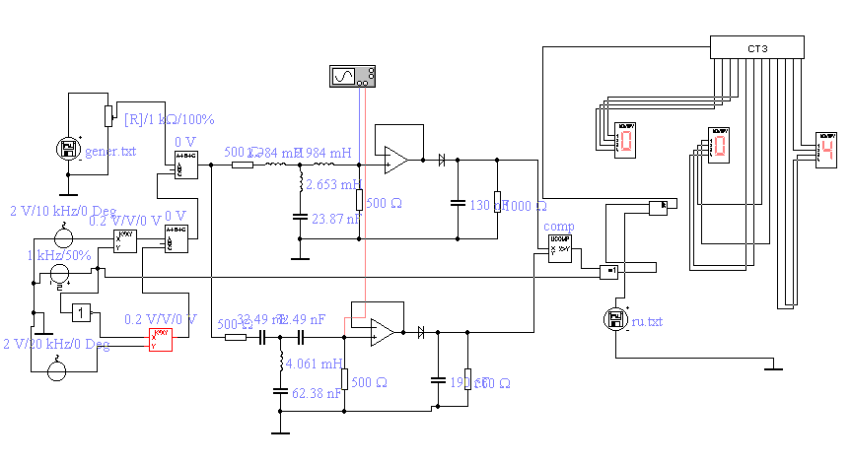
Схема для измерения помехоустойчивости при оптимальном некогерентном приеме ЧМ-сигналов приведена на рис. 4.2.
gener.txt
[R]/ kΩ/100 %
0 V
500 Ω 1,984 mH 1,984 mH
2,653 mH
23,87 nF
500 Ω
1000 Ω
130 nF
comp
2 V/10 kHz/0 Deg
0,2 V/V/0 V
0 V
1 kH/50 %
2 V/20 kHz/0 Deg
0,2 V/V/0 V
32,49 nF 32,49 nF
500 Ω
4,061 mH
500 Ω
62,38 nF
cтз
ru.txt
500 Ω
190 nF

Рис. 4.2. Схема установки для изучения некогерентного
ЧМ-демодулятора
Различие схем для изучения когерентного и некогерентного ЧМ-модулятора состоит в следующем. После формирования ЧМ-сигналов аддитивная смесь поступает на полосовые оптимальные фильтры, настроенные на несущие частоты 10 и 20 кГц. После этого выделенные сигналы поступают на операционные усилители, включенные по схеме повторителей, и затем – на амплитудные детекторы. После этого происходит сравнение сигналов и принятие решения по предыдущему принципу.
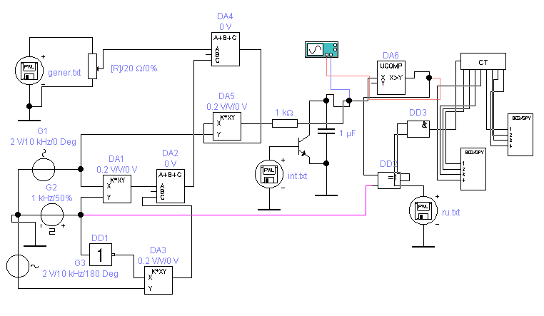
Схема моделирования канала связи при оптимальном когерентном приеме ФМ-сигналов приведена на рис. 4.3.
DA4
0 V
gener.txt
[R]/20 Ω/0 %
G1
2 V/10 kHz/0 Deg

G2
1 kHz/50 %
DA1
0,2 V/V/0 V
DA2
0 V
DD1
DA3
0,2 V/V/0 V
2 V/10 kHz/180 Deg

G3
DA5
0,2 V/V/0 V
int.txt
ru.txt
1kΩ
1μF
DA6
DD3
DD2
cт
BCD/
CPY
BCD/
CPY
Рис. 4.3. Схема исследования ФМ-демодулятора

Информационный цифровой сигнал (меандр f = 1 кГц), источником которого является генератор G2, поступает на входы аналоговых перемножителей DA1 и DA3, причем на вход DA1 – без преобразований, а на вход DA3 – через инвертор DD1.
Таким образом, на входах перемножителей формируются парафазные сигналы, каждый из которых модулирует свою несущую. Генераторы несущих частот G1 и G3 формируют сдвинутые друг относительно друга гармонические сигналы с частотой f₁ = f₂ = 10 кГц. Процесс модуляции заканчивается сложением выходных сигналов перемножителей в сумматоре DA2.
Генератор gener является источником случайного сигнала с нормальным законом распределения. В сумматоре DA4, имитирующем канал связи, полученный модулированный сигнал складывается с помехой, уровень которой определяется переменным резистором R1 (значение в процентах устанавливается на латинской клавиатуре клавишами «R» и «Shift + R»).
Демодулятор состоит из аналогового перемножителя DA5, в котором принимаемый искаженный сигнал перемножается с эталонным сигналом несущей 10кГц, стробируемого интегратора, выполненного на элементах R и С и решающего устройства – дискриминатора полярности (компаратора) DA6, сравнивающего результат интегрирования с нулевым потенциалом. Стробирование интегратора (разряд конденсатора) осуществляется генератором int.
В состав блока обнаружения ошибок входит схема неравнозначности DD2, которая сравнивает принятый и переданный биты в конце каждого битового интервала и по результатам сравнения выдает сигнал об ошибке. Необходимое стробирование обеспечивается задающим генератором ru и схемой логического умножения DD3. Количество битовых ошибок подсчитывается двухразрядным десятичным счетчиком CT и отображается на индикаторах.

4.3. Порядок выполнения работы

1) Открыть программу WB 5.
2) Открыть файл «ЧМ когерентный» в папке «Лабораторные работы».
3) Загрузить текстовые файлы gener.txt, int.ru, ru.txt в генераторы случайного сигнала, строба интегратора и строба решающего устройства. Для этого откройте двойным щелчком левой кнопки манипулятора «мыши» окно редактирования соответствующего генератора, выберете файл и откройте его.
4) Включить режим симуляции и снять эпюры напряжений сигнала, помехи и их суммы на входе демодулятора.
5) Включить режим симуляции, определить методом 3σ действующее напряжение шума на входе демодулятора, предварительно выставив его максимальное значение переменным резистором. Сигнал на входе сумматора DA5 необходимо отключить.
6) При включенном режиме симуляции определить напряжение сигнала на входе демодулятора, отключив при этом шум.
7) Включив режим симуляции на 200 мс, что соответствует передаче 400 бит информации, определить количество ошибок демодулятора при различных напряжениях шума. Заполнить табл. 3.1.

Таблица 3.1
Результаты исследования зависимости вероятности ошибки
от уровня шума при когерентном приеме ЧМ сигналов

Уровень шума U_{ш}/ U_{ш мах} | 0,0 | 0,2 | 0,4 | 0,6 | 0,7 | 0,8 | 0,9 | 1,0
Отношение U_{c}/U_{ш}
Количество ошибок N_{ош}
Вероятность ошибки р_{ош}

Вероятность ошибки определяется как отношение N_{ош} /400.
8) Повторить п. 2 – 6, последовательно открывая файлы «ЧМ некогерентный», «ФМ когерентный» и заполняя таблицу, подобную табл. 3.1 с соответствующим заголовком.

4.4. Содержание отчета

1) Структурные схемы установок.
2) Эпюры напряжений на входе демодуляторов: сигналов, помехи и их суммы.
3) Таблицы результатов.
4) Графики зависимостей P_{ош} = f(U_{с}/U_{пом}), построенные в одной системе координат (можно применить логарифмическую шкалу).
5) Выводы по проделанной работе.

4.5. Контрольные вопросы

1) Изложите общий принцип формирования набора сигналов для передачи информации. Что такое оптимальный набор?
2) Как представить векторами модулированные сигналы?
3) В чем отличие когерентного и некогерентного методов приема?
4) Как принимается решение при когерентном и некогерентном методе приема?
5) Как реализован когерентный и некогерентный демодулятор в лабораторных установках?
6) Какие существуют разновидности систем ФМ?
7) Объясните ход полученных зависимостей.

Библиографический список

1. Теория передачи сигналов на железнодорожном транспорте / Г. В. Горелов, А. Ф. Фомин, А. А. Волков, В. К. Котов. М.: Транспорт, 1999. С. 44 – 45, 176 – 190.
2. Каллер Н. Я. Теоретические основы транспортной связи / Н. Я. Каллер, А. Ф. Фомин. М.: Транспорт, 1989. С. 51, 167 – 228.
3. Баженов Н. Н. Основы теории потенциальной помехоустойчивости / Н. Н. Баженов / Омская гос. акад. путей сообщения. Омск, 1996. 37 с.
4. Баженов Н. Н. Основы помехоустойчивости / Н. Н. Баженов, Е. Г. Требина. Омский гос. ун-т путей сообщения. Омск, 2005. 24 с.
5. Карлащук В. И. Электронная лаборатория на IBM PC. Программа Electronics Workbench и ее применение / В. И. Карлащук. М.: Солон-Р, 2000. 506 с.

Учебное издание

БАЖЕНОВ Николай Николаевич,

ТРЕБИНА Елена Глебовна

ОСНОВЫ ПОМЕХОУСТОЙЧИВОСТИ,

Часть 2

Редактор Т. С. Паршикова

***

Подписано в печать 07.2005. Формат 60 × 84 1/16.
Бумага офсетная. Усл. печ. л. . Уч.-изд. л. .
Тираж 250 экз. Заказ

**

Редакционно-издательский отдел ОмГУПСа
Типография ОмГУПСа

*

644046, г. Омск, пр. Маркса, 35

3. Теория электрической связи / Под. ред. Д. Д. Кловского. М.: Радио и связь, 1998. С. 36 – 37, 162 – 210.
4. Зюко А. Г. Теория передачи сигналов / А. Г. Зюко, Д. Д. Клевский М.: Радио и связь, 1986. С. 168 – 197.
0,5 μs
−
+
strob
−
+
[Space]
1 kΩ
Out
6
5
0000 XXXX
schum
1
2
3
4
8
7
[R]/100 Ω/100 %
1 kΩ
signal
1000 Hz/50 %
S+H IN
porog
0,5 V
G strob
OUT
RU
error
compor
BCD/DPY
1
2
3
4
BCD/DPY
1
2
3
4
BCD/DPY
1
2
3
4
t
sbros
whod
stet

Рис. 1.7. функциональная схема установки для изучения приемника с
Однократным отсчетом

